
实验报告封面

课程名称： AI辅助应用开发 课程代码： SK1002
任课老师： 张蒙蒙 实验指导老师: 张蒙蒙

实验报告名称：实验4 AI辅助应用开发基础（三）

学生姓名： 陈芷崎
学号： 2620148106
教学班： SK1002-4
递交日期：
签收人： 张蒙蒙

我申明，本报告内的实验已按要求完成，报告完全是由我个人完成，并没有抄袭行为。我已经保留了这份实验报告的副本。

申明人(签名):陈芷崎

实验报告评语与评分：

评阅老师签名：

一、实验名称：AI辅助应用开发基础（三）
二、实验日期： 2026 年 9 月 21 日
三、实验目的：
（1）理解AI编程工具的规则文件，掌握规则文件的作用与设置方法。
（2）理解项目上下文的概念，掌握合理管控项目上下文的方法。
（3）掌握Git版本控制的基本原理，了解Git常用命令。
（4）掌握使用Git进行远程推送，并将静态网站部署到GitHub Pages的方法。
（5）掌握基本的Vibe Coding方法。
四、实验用的仪器和材料：
（1）硬件：PC或Mac一台；16G及以上内存，Nvidia RTX 3060 12g及其以上显卡，40G硬盘空间
（2）软件环境：Windows 10/11操作系统
五、实验的步骤和方法：
（一）实验总体安排
本次实验在实验3完成的个人作品集网站基础上继续迭代，新增深浅色主题切换功能，并使用Git对开发过程进行版本管理。课堂演示采用Trae作为示范工具，也可结合自身兴趣自主选用Codex、Claude Code、Cline、OpenCode等AI编程工具完成实验。
本次实验不再从零生成网站，而是以实验3完成的个人作品集网站为起点，按照“初始化Git仓库→新增需求→AI实现功能→运行验证→提交修改→推送到远程仓库→部署到GitHub Pages”的主流程完成一次完整的迭代。每次AI修改后都应实际运行页面，检查结果是否符合当前任务要求。
按照实验报告要求粘贴采用的提示词，截图并记录实验过程。注：Trae在高峰期可能生成较慢，请耐心等待。

（二）搭建实验环境并设置项目规则
（2.1）将实验3的项目目录复制一份并重命名为lab04，并通过AI编程工具打开该文件夹作为本次实验项目目录。选择合适的AI模型，建议使用GLM-5.3-Flash、Qwen-3.8-Flash或DeepSeek-V4-Flash正式版等低倍率模型。无需截图。
（2.2）为了让AI在后续开发中遵循统一的约定，在开始编码前先为项目设置规则。在AI编程工具中打开设置面板，新建项目规则（规则名称为project_rules），并参考实验手册中的示例编写规则。截图展示规则文件内容。
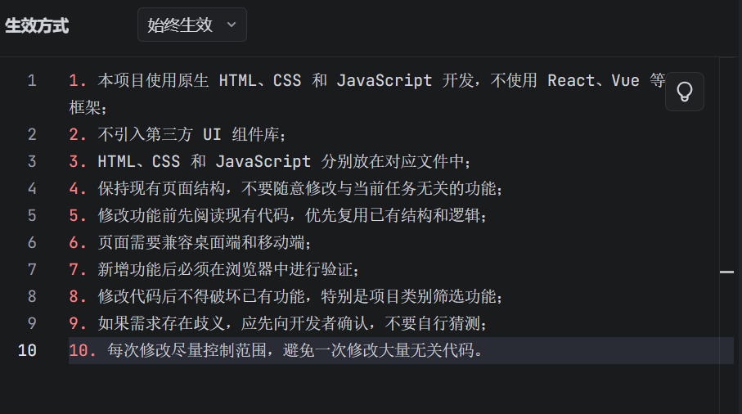

（2.3）设置完成规则文件后，简单与AI打招呼，观察Trae的执行链路中是否加载过规则文件。截图展示AI执行过程中加载规则文件的环节。
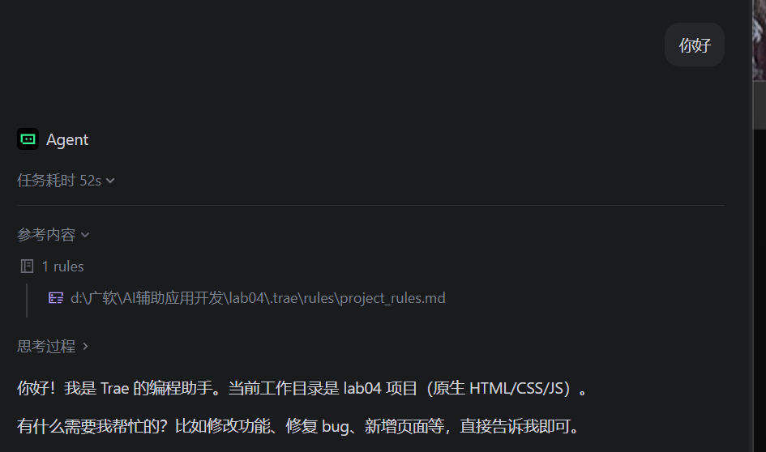

（三）初始化Git版本管理
（3.1）在新增功能之前，先为项目建立版本管理，这样之后的每一次修改都可以被记录、比较和回退。使用Git之前，还需要先配置提交者的用户名和邮箱——Git会把提交者的身份信息记录在每一次提交中，因此这一步要在使用Git前完成。在任意目录打开终端完成配置，并查看当前已生效的Git配置进行核对。无需截图。
（3.2）初始化本地仓库。在项目根目录打开终端，依次执行仓库初始化、添加暂存区和首次提交命令；也可以把初始化工作交给AI完成，在AI编程工具的对话窗口中输入提示词，引导AI自动创建本地仓库、生成.gitignore并完成首次提交。截图AI执行情况或者手动输入命令的执行情况。
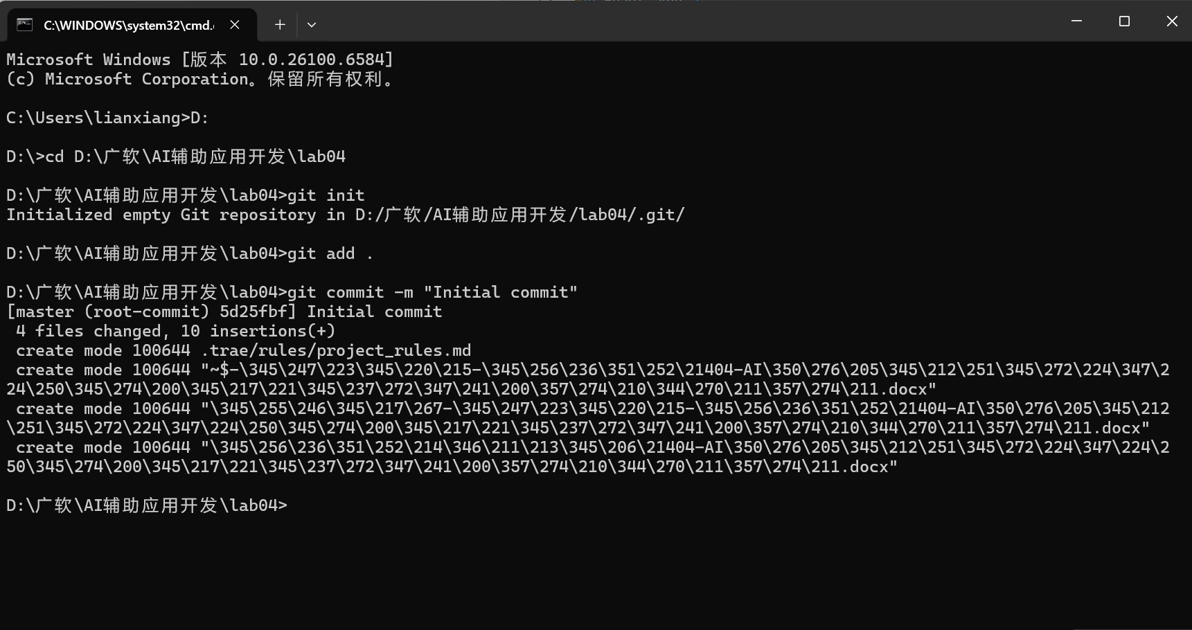

（3.3）初始化完成后，项目根目录会出现.git文件夹，AI编程工具的源代码管理面板中可以看到本次提交记录，说明版本管理已经生效。截图Trae的源代码管理面板中的提交记录。
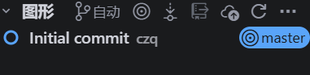

（四）新增深浅色主题切换功能
当前网站可以正常运行。本环节在保持现有页面结构和视觉风格的前提下，为网站增加浅色/深色主题切换功能。在AI编程工具的对话窗口中输入下面提示词：
(此处填写采用的提示词)

截图展示AI执行过程和修改后页面展示效果：

（五）运行验证并提交修改
（5.1）功能完成后，通过Live Server重新运行网站，检查效果是否与需求一致：顶部导航栏右侧是否出现主题切换按钮；点击按钮后，页面主要背景、文字和边框颜色是否同步变化；刷新页面或重新打开网站，是否保持上一次选择的主题。截图记录修改后浏览器预览效果。

（5.2）确认功能正常后，将本次修改提交到Git。可以在同一对话窗口中继续让AI完成提交，也可以手动执行命令。截图Trae的源代码管理面板中的提交记录。

（六）将代码推送到远程仓库
在GitHub上新建一个Public仓库，将本地仓库与远程仓库关联并推送代码；再让AI阅读当前项目生成README.md，提交推送后在仓库首页确认正常显示。具体操作参照实验手册完成。截图要求：①创建完成的仓库页面；②推送后的仓库页面；③AI生成README的执行过程；④仓库首页显示README的效果（共4处）。

（七）部署到GitHub Pages
将个人作品集网站（纯静态页面）通过GitHub Pages免费部署上线，在仓库的Settings → Pages中按要求完成配置，等待生效后打开访问地址确认运行正常。具体操作参照实验手册完成。截图要求：①Pages配置完成的页面；②部署成功后的网页运行效果（共2处）。部署后的访问地址填写在下方横线处。

部署后的访问地址：
- 实验心得体会
完成实验后，请结合本次实验的实际开发过程，简要回答以下问题：
- 本次实验在实验3完成的个人作品集网站基础上，完成了哪些工作；

- 在使用AI辅助开发的过程中，哪一条提示词或哪一步操作对你帮助最大，为什么；

- 开发过程中遇到过哪些问题，你是如何定位并解决的；

- 通过本次实验，谈谈你对Git版本管理（提交、回退、推送与部署）的理解与收获。

